Mein Auslandsjahr in Lund 2022/23
Mein Auslandsjahr in Lund 2022/23 habe ich im Rahmen meines Masters in Wirtschaftsgeographie absolviert. Ein Auslandsaufenthalt, wahlweise Studium oder Praktikum, ist in diesem Programm obligatorisch. Persönlich stand für mich aufgrund vieler positiver Erfahrungen mit einem Auslandssemester im Bachelor fest, dieses im Master nochmal wiederholen zu wollen. Auch aufgrund meines vorherigen Auslandssemesters habe ich mich von Beginn an für ein ganzen Jahr im Ausland beworben. Als Ziel stand für mich schnell Skandinavien fest, da das dortige Bildungssystem einen guten Ruf genießt und der skandinavische Lebensstil mich überaus fasziniert. Darüber hinaus genießt die Universität Lund eine hohe Reputation.

Vorbereitung (Planung, Organisation und Bewerbung)
Die Vorbereitungen für ERASMUS sind vergleichsweise unaufwändig und beginnen circa ein halbes Jahr vor dem Aufenthalt. Zunächst werden in einer Infoveranstaltung des Instituts die verschiedenen Möglichkeiten für Auslandsaufenthalte vorgestellt. Für das Erasmus Programm erfolgt dann im Januar eine erste Bewerbungsrunde am Institut, welche aus einem Bewerbungsformular sowie einem kurzen Motivationsschreiben besteht. Bei einer erfolgreichen Nominierung durch das Institut erfolgt anschließend eine Bewerbung bei der Universität Lund, welche jedoch mehr Formsache ist. Außerdem müssen weitere Dokumente an das Hochschulbüro für Internationales der Universität Hannover geschickt werden, um den Mobilitätszuschuss zu beantragen. Auch hierzu gibt es eine Infoveranstaltung. Insgesamt war der Bewerbungsprozess gut strukturiert und zu jeder Zeit war klar, was man als nächstes erledigen muss und welche Unterlagen hierfür benötigt werden. Gab es doch einmal Fragen oder Probleme, stand das Auslandsbüro des Instituts und das Hochschulbüro für Internationales stets mit Unterstützung bereit.
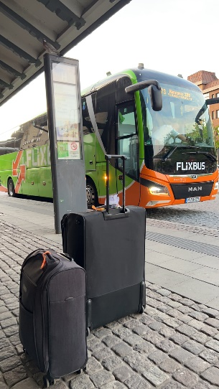
Da Schweden Mitglied der EU ist, halten sich weitere Vorbereitungen in Grenzen. Handyvertrag und Krankenversicherung können aus Deutschland genutzt werden. Einzig die Anschaffung einer Debit- oder Kreditkarte ohne Fremdwährungsgebühr ist zu empfehlen, da in Schweden größtenteils mit Karte bezahlt wird. Eine Zahlung mit Bargeld ist hingegen oftmals gar nicht mehr möglich. Sollte hingegen doch Bargeld benötigt werden (in meinem Fall nur beim Friseur), kann dies einfach am Geldautomaten geholt werden.
Angereist (und Abgereist) bin ich per Flixbus. Hier hat mich die Direktverbindung von Hannover nach Lund sowie die zeitsparende Übernachtfahrt überzeugt. Alternativ ist auch eine Anreise per Bahn mit Umstiegen in Hamburg und Kopenhagen oder per Flugzeug zum Flughafen Kopenhagen möglich.

Unterkunft
Die Wohnungssituation in Lund ist leider äußerst schwierig und es ist zu empfehlen, sich rechtzeitig bei allen verfügbaren Angeboten zu bewerben. Hier sind zunächst die Studentenwohnheime der Universität sowie von AFBostäder zu nennen, welche in Form einer Lotterie vergeben wird. Restplätze der Wohnheime der Universität werden unter anderem noch am offiziellen arrival day vergeben, für welche man jedoch persönlich vor Ort sein muss. Weitere Anlaufstellen sind bopoolen.nu, einem Anzeigenportal für WGs und Wohnungen, New Greenhouse, einem privaten Wohnheim sowie das Gästehaus der Universität.
Persönlich hatte ich zu Beginn des Semesters leider kein Glück eine Wohnung zu finden und habe zunächst zwei Wochen in einem Hostel in Malmö übernachtet. Anschließend habe ich für zwei Monate im Gästehaus der Universität gewohnt, bevor ich für die restliche Zeit einen Platz im Wohnheim Eddan über die Warteliste der Universität erhalten habe. Dieses Wohnheim liegt zwar etwas außerhalb, dafür ist es vergleichsweise neu. Mit dem Fahrrad sind die wichtigsten Orte jedoch trotzdem in 10-15 Minuten zu erreichen, ein Supermarkt zu Fuß in 5 Minuten. Durch die Lage ist es relativ ruhig und Wohnheimpartys finden größtenteils in anderen Wohnheimen statt. Die Zimmer sind möbliert und verfügen über ein eigenes Badezimmer. Die Küche und Gemeinschaftsraum wird sich mit vier oder fünf anderen Mitbewohnern geteilt. Waschmaschinen und Trockner stehen ebenfalls im Keller zur Verfügung, sollten jedoch ein paar Tage im voraus gebucht werden. Preislich sollte für ein Wohnheimzimmer in Lund mit 350 bis 450 Euro gerechnet werden.

Studium an der Gasthochschule
Zur Auswahl der Kurse steht ein übersichtliches Kursangebot für Exchange Studierende auf der Website der Universität Lund bereit. Prinzipiell gilt, dass Kurse im Umfang von 30 ECTS pro Semester belegt werden müssen. Die Hälfte der Punkte muss dabei an der Fakultät belegt werden, über die der Austausch stattfindet. Im Fall von Wirtschaftsgeographie ist dies die Faculty of Social Science. In begründeten Fällen werden von dieser Regel jedoch auch Ausnahmen gemacht. In meinem Fall für das zweite Semester, da aus dem Angebot der Faculty of Social Science keine passenden Kurse zur Verfügung standen.
Eine Änderung der ausgesuchten Kurse war nach Absprache mit den Koordinatoren problemlos möglich. Einzig für die wirtschaftswissenschaftlichen Kurse (BUSN) war seitens der Universität Lund ein Nachweis über entsprechendes Vorwissen notwendig. Final habe ich folgende Kurse belegt:
- Human Geography: Trends in Political Economy (SGEM26)
- Human Geography: Geographies of Economies – Transforming Places, People and Production (SGEM21)
- Human Geography: Landscape and Political Ecology (SGEM22)
- Swedish for Exchange Students: Level 1 (SVEE11)
- Business Administration: Understanding Consumption (BUSN26)
- Business Administration: Corporate Brand Management and Reputation (BUSN35)
- Introduction to Scandinavian Culture and Society (SASH55)
- Diversity of the World‘s Languages (SASH26)
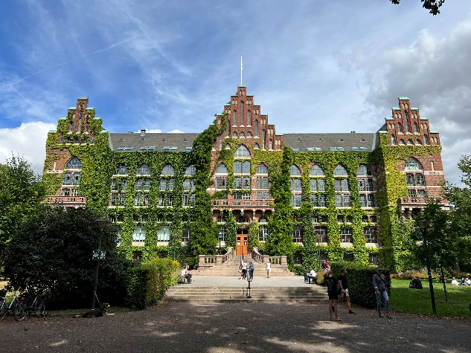
Grundsätzlich kann ich alle besuchten Kurse weiterempfehlen. Besonders hervorheben möchte ich SGEM26, welcher den Fokus auf das Schreiben eines Theorieteils einer Abschlussarbeit legt und mir für die folgende Masterarbeit hilfreiches Wissen vermittelt hat sowie SGEM22, welcher eine zweitägige Exkursion in Skåne umfasste und sehr interessante Einblicke in die Praxis von Landschaftsgestaltung bietet. Die wirtschaftswissenschaftlichen Kurse bieten ebenfalls äußerst interessante Einblicke in Marketing, weisen jedoch einen recht hohen Workload auf, da sie Teil eines einjährigen Masterprograms sind.
Die Semester in Schweden sind, je nach Programm, in jeweils zwei bis vier Abschnitte unterteilt, in dem jeweils ein, zwei oder drei Kurse parallel stattfinden. Dadurch gibt es innerhalb das Semesters Abgaben und Prüfungen, jedoch kann man sich mehr auf die jeweiligen Kurse konzentrieren, was mir sehr gut gefallen hat. Insgesamt haben in den von mit besuchten Kursen Seminararbeiten und Präsentationen als Prüfungsleistungen dominiert, vereinzelt gab es auch Klausuren. Der Umgang mit Dozenten ist recht entspannt und vergleichsweise persönlich.
Zentralbibliothek der Universität Lund

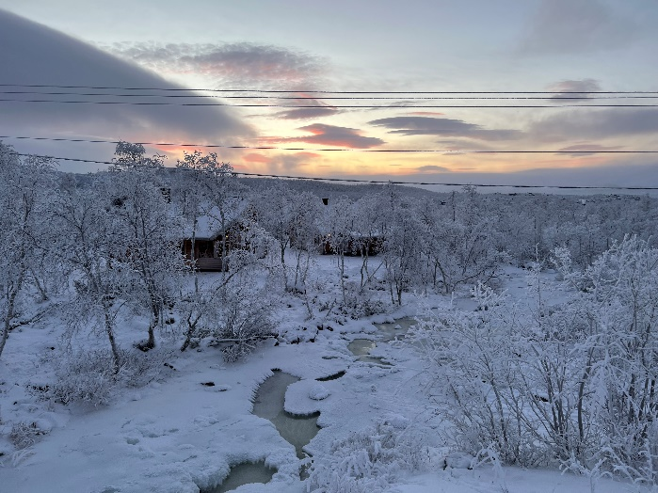
Alltag und Freizeit
Lappland
Das Leben in Lund ist insgesamt sehr studentisch geprägt. Von ungefähr 100.000 Einwohnern sind beinahe die Hälfte Studierende oder anderweitig mit der Universität verbunden. Dementsprechend versprüht die Stadt auch den Flair einer mittelgroßen Studentenstadt. Die Wege werden per Fahrrad erledigt, man trifft sich im Café, in der Bibliothek oder im Park und Abends geht man in eine Bar, besucht eine Wohnheimparty oder einen Club. Eine Besonderheit von Lund ist das System der Nations, in welchen sich ein Großteil, um nicht zu sagen das gesamte Studentenleben abspielt. Hierbei handelt es sich um eine Art von Studentenverbindungen, welche jedoch unpolitisch sind. Dort finden Clubs, Bars, Filmeabend, Spieleabend und Mittagessen sowie weitere Events statt. Auch ist es zu empfehlen, für eine Nation zu arbeiten und anschließend mit einem Ticket für ein Sittning belohnt zu werden. Insgesamt lässt sich sagen, dass der Alltag in Lund niemals langweilig wird und es jeden Tag etwas zu erleben gibt!
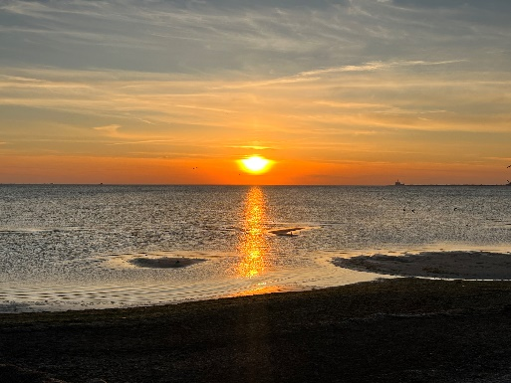
Außerdem lassen sich von Lund Malmö (ca. 10 Zugminuten) und Kopenhagen (ca. 50 Zugminuten) zügig erreichen, wenn einem der Sinn nach einer größeren Stadt steht. Empfehlenswert ist außerdem der wunderschöne Strand von Lomma, welcher in unter 20 Minuten von Lund per Bus zu erreichen ist. Weitere Ziele im Umland von Lund sind Helsingborg sowie die Naturparks Dalby, Söderåsen sowie Mölle/ Kullaberg, welche sich hervorragend zum Wandern eignen. Weitere Reisen habe ich nach Göteborg, Oslo, Stockholm, Lappland, Åre, Linköping sowie Tallinn unternommen. Letzteres mit einer vom ESN organisierten Fährfahrt von Stockholm, welche ein Erlebnis für sich war. Auch der Flughafen Kopenhagen ist von Lund gut zu erreichen, so dass Fernreisen ebenfalls gut möglich sind.
Sonnenuntergang am Strand von Lomma

Fazit
Abschließend kann ich festhalten, dass ich die Zeit in Lund sehr genossen habe. Besonders positiv wird mir das Studentenleben in Lund als Ganzes sowie die vielen tollen Freundschaften, die ich dort geknüpft habe, in Erinnerung bleiben. Ich habe viele interessante Leute kennengelernt und konnte Einblicke in fremde Kulturen sowie das Leben in Schweden gewinnen. Auch mein Englisch hat sich durch den Aufenthalt merklich verbessert und das Sightseeing ist ebenfalls nicht zu kurz gekommen. Einzig die bereits beschriebene Situation der Wohnungssuche ist negativ in Erinnerung geblieben. Dennoch würde ich jedem ein Auslandsemester an der Universität Lund empfehlen, da es ein wundervoller Ort zum leben und studieren ist!

